Выбор рабочих нагрузок при установке Visual Studio Community 2019

Для создания приложений на C# будем использовать бесплатную и полнофункциональную среду разработки - Visual Studio Community 2019. Также можно использовать Visual Studio 2017.

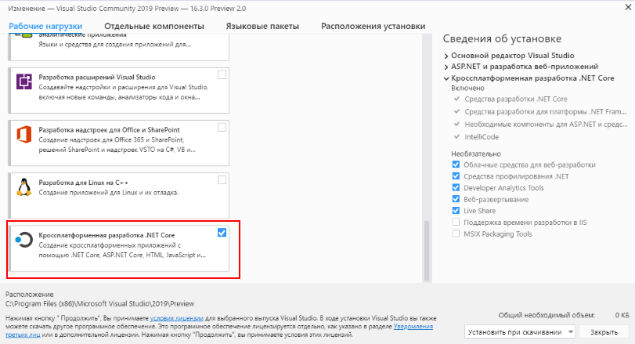

После загрузки запустим программу установщика. В открывшемся окне нам будет предложено выбрать те компоненты, которые мы хотим установить вместе Visual Studio. Стоит отметить, что Visual Studio - очень функциональная среда разработки и позволяет разрабатывать приложения с помощью множества языков и платформ. В нашем случае нам будет интересовать прежде всего C# и .NET Core. Поэтому в наборе рабочих нагрузок можно выбрать пункты

1. **Кроссплатформенная разработка .NET Core**. Можно выбрать и больше опций или вообще все опции, однако стоит учитывать свободный размер на жестком диске - ем больше опций будет выбрано, соответственно тем больше места на диске будет занято.
2. **Разработка классических приложений .NET**.

Дополнительных опций, кроме опций по умолчанию, выбирать не нужно.

В англоязычной версии эта рабочая нагрузка выглядит следующим образом:

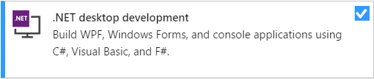

И при инсталляции Visual Studio на ваш компьютер будут установлены все необходимые инструменты для разработки программ, в том числе фреймворк .NET Core.